安逸花新市民人物故事《那些追光的人之“摊”上人生》
广 告 主：马上金融-安逸花
所属行业：消费金融行业
执行时间：2022.12.05-12.14
参选类别：视频内容营销类
营销背景
自2022年年初中国银保监会、中国人民银行下发《关于加强新市民金融服务工作的通知》以来，积极响应号召深入学习，为满足新市民的金融需求，马上消费旗下安逸花一直以来持续致力于为新市民人群提供小额分散金融服务。
营销目标
秉持着用户为本、追求极致的理念，走近和了解客户需求、洞察和启迪他们的生活，安逸花在2022年启动系列新市民专项传播计划，在2022年年底发布上线《摊上人生》新市民人物纪录片，以视频纪录片为媒介，向用户传递品牌理念，拉近用户距离，提升品牌知名度和美誉度。
策略与创意
通过记录用户真实生活瞬间，展现安逸花新市民用户的生活故事，向大众展示他们在面对生活中的困难和困境时乐观坚韧的精神，传达安逸花同用户一起未来向更好出发的品牌理念。
执行过程/媒体表现
媒体传播
2022年12月6日，联合媒体《时代周报》发布新市民图文故事《新市民“摊”上人生：在夜市中追光前行》。
2022年12月7日-14日，联合十余家媒体传播扩散新市民人物故事及视频。
视频链接：https://v.youku.com/v_show/id_XNTkyODc4NjY0NA==.html?spm=a2hcb.profile.app.5~5!2~5~5!3~5!2~5~5!3~A!2&playMode=pugv
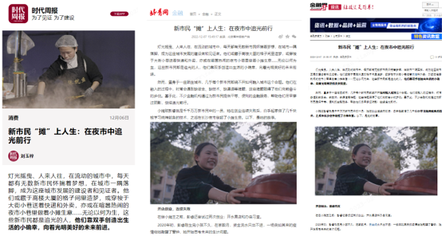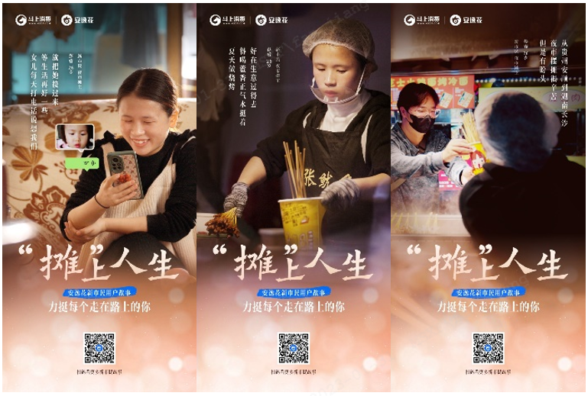
站内传播
2022年12月7日-10日，在安逸花自媒体渠道、安逸花APP等站内渠道上线新市民视频。
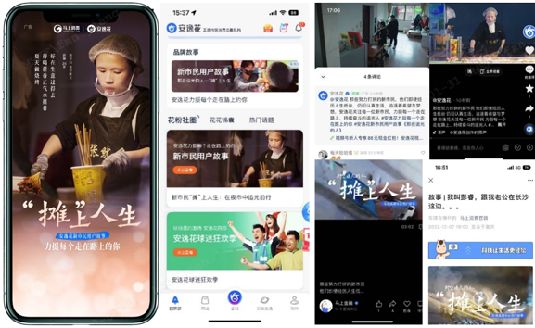
行业垂直传播
2022年12月12日，相关内容得到行业及监管关注，在行业渠道网信重庆自媒体渠道上线传播。
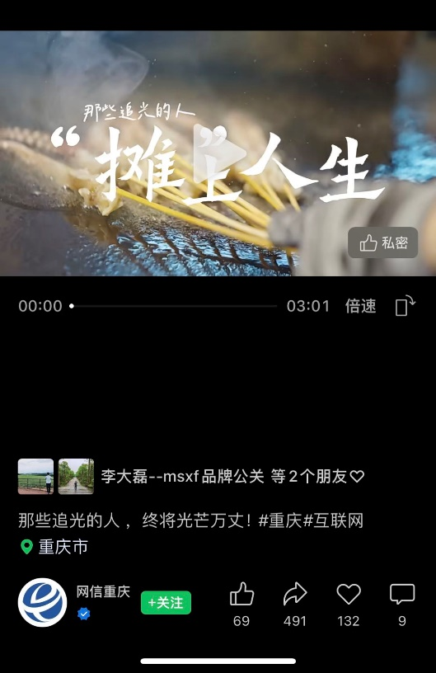
营销效果与市场反馈
借助行业专业媒体及垂直媒体背书，安逸花作为消费金融行业领先品牌的行业影响力进一步提升，与用户多渠道互动并产生深度共鸣，得到网信重庆、时代周报、金融界等多家媒体关注和转发。该项目最终全网曝光量超过1200万，视频播放量超过2万，累计注册用户超过1.6亿。

